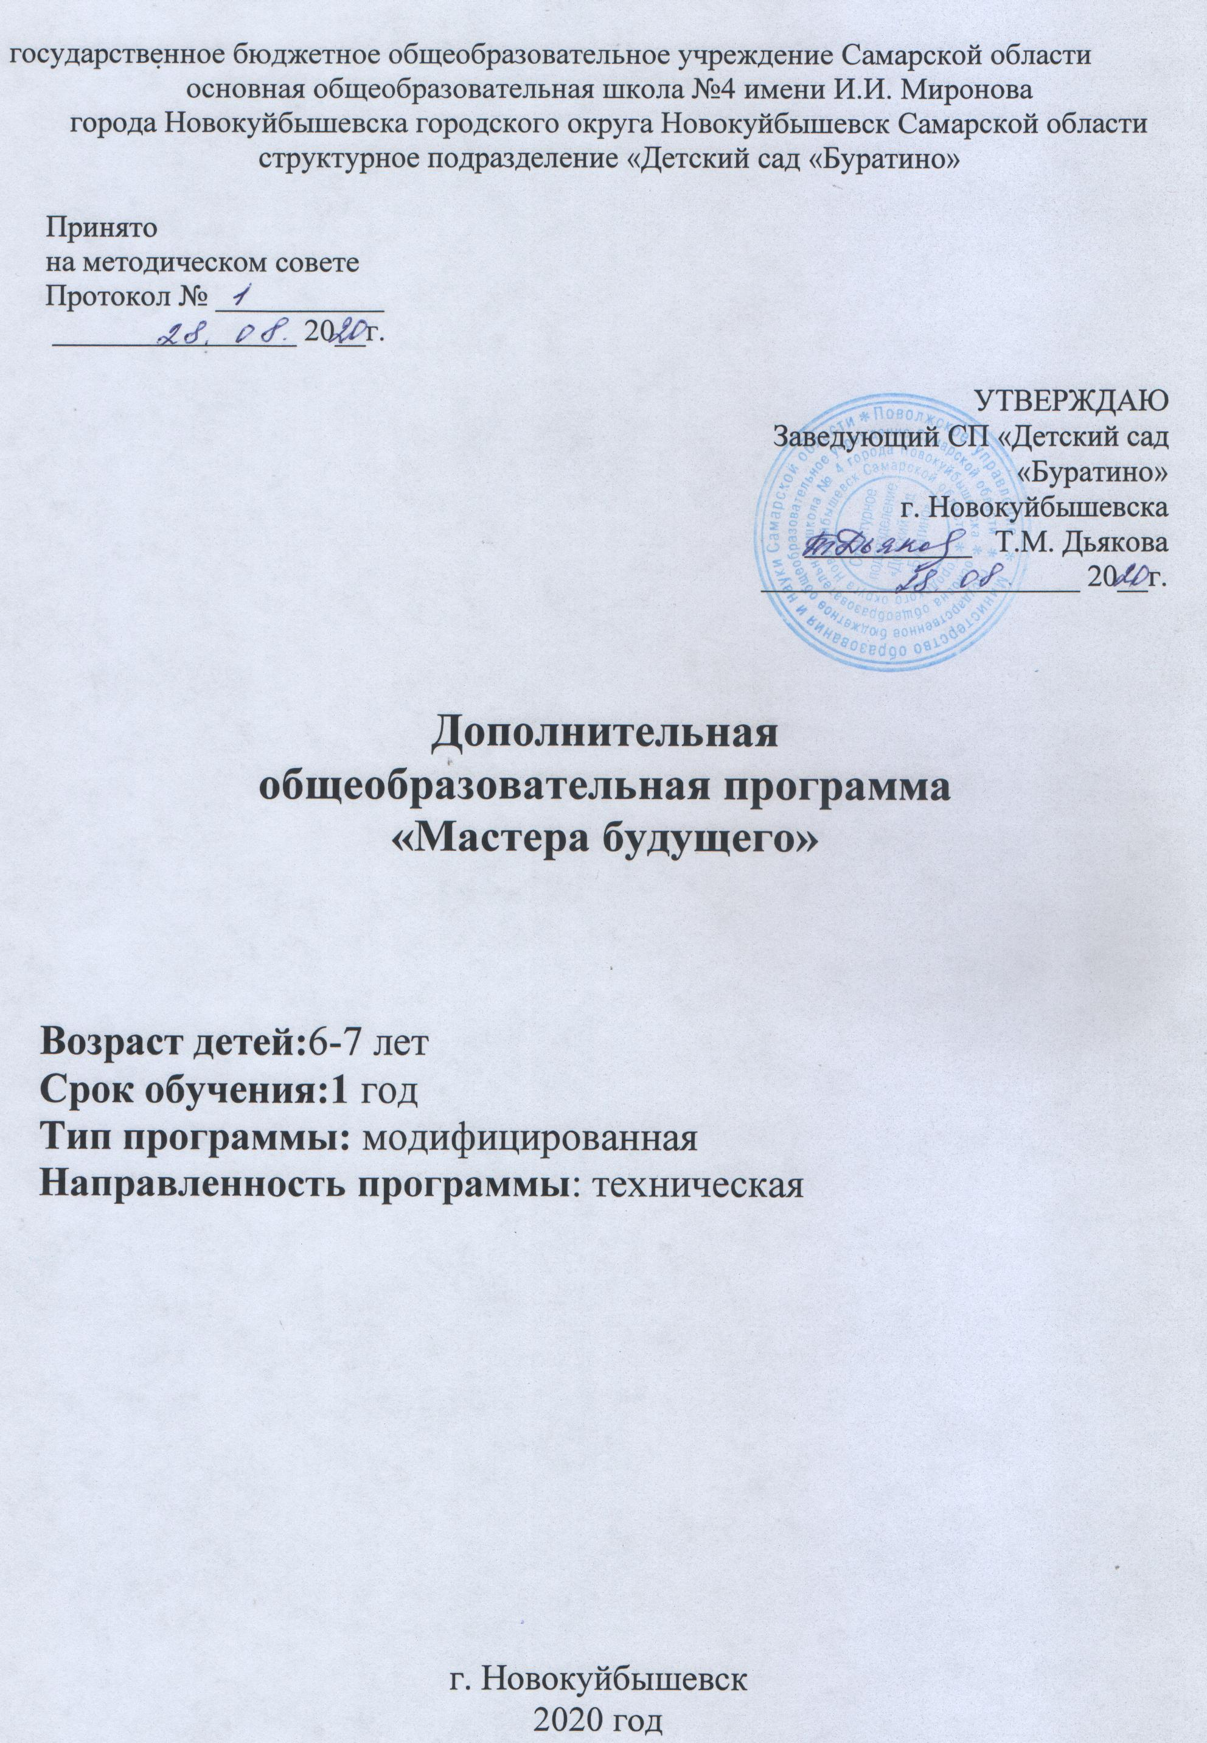

государственное бюджетное общеобразовательное учреждение Самарской области

основная общеобразовательная школа №4 имени И.И. Миронова

города Новокуйбышевска городского округа Новокуйбышевск Самарской области

структурное подразделение «Детский сад «Буратино»

Принято

на методическом совете

Протокол № ___________

________________ 20__г.

УТВЕРЖДАЮ

Заведующий СП «Детский сад «Буратино»

г. Новокуйбышевска

___________ Т.М. Дьякова

_____________________ 20__г.

**Дополнительная**

**общеобразовательная программа**

**«Мастера будущего»**

**Возраст детей:**6-7 лет

**Срок обучения:1** год

**Тип программы:** модифицированная

**Направленность программы**: техническая

г. Новокуйбышевск

2020 год

**Содержание программы**

I. Пояснительная записка.

1. Направленность программы дополнительного образования детей.

2. Новизна, актуальность, педагогическая целесообразность программы.

3. Цель программы.

4. Задачи программы.

5. Особенности программы.

6. Возраст детей, участвующих в реализации данной

дополнительной образовательной программы.

7. Сроки реализации дополнительной образовательной программы

(продолжительность образовательного процесса, этапы).

8. Формы и режим занятий.

9. Ожидаемые результаты и способы определения их результативности.

10. Формы подведения итогов реализации дополнительной

образовательной программы.

II. Учебно-тематический план программы дополнительного образования детей.

III. Содержание программы дополнительного образования детей.

IV. Методическое обеспечение программы дополнительного образования детей.

V. Список литературы.

VI. Приложения.

**I. Пояснительная записка**

**1. Направленность программы дополнительного образования детей:** техническая.

**2. Новизна, актуальность, педагогическая целесообразность программы.**

Сегодня в мире наблюдается бум робототехнических состязаний для детей и молодежи. В настоящий момент в России развиваются нанотехнологии, электроника, механика и программирование, созревает благодатная почва для развития компьютерных технологий и робототехники. Успехи страны в будущем будут определять не природные ресурсы, а уровень интеллектуального потенциала, который определяется уровнем самых передовых на сегодняшний день технологий. За последние годы успехи в робототехнике и автоматизированных системах изменили личную и деловую сферы нашей жизни. Сегодня промышленные, обслуживающие и домашние роботы широко используются на благо экономик ведущих мировых держав. Роботы широко используются в транспорте, в исследованиях Земли и космоса, в хирургии, в военной промышленности, при проведении лабораторных исследований, в сфере безопасности, в массовом производстве промышленных товаров и товаров народного потребления. Роботы играют всё более важную роль в жизни, служа людям и выполняя каждодневные задачи. Интенсивная экспансия искусственных помощников в нашу повседневную жизнь требует, чтобы пользователи обладали современными знаниями в области управления роботами, что позволит быстро развивать новые, умные, безопасные и более продвинутые автоматизированные и роботизированные системы.

Программа «Мастера будущего» - не просто занятия по конструированию с помощью конструктора ЛЕГО WeDo, а мощный инновационный образовательный инструмент. Робототехника уже показала высокую эффективность в воспитательном процессе, она успешно решает проблему социальной адаптации детей практически всех возрастных групп. Подобные занятия - это своеобразная тренировка навыков. На этом этапе уже можно увидеть будущих конструкторов и инженеров, которые так необходимы стране. Техническое детское творчество является одним из важных способов формирования профессиональной ориентации детей, способствует развитию устойчивого интереса к технике и науке, а также стимулирует рационализаторские и изобретательские способности. Собирая конструктор, ребенок развивает мелкую моторику, воображение и абстрактное мышление, конструирование учит ребенка фантазировать. Педагоги должны поддерживать и направлять талантливых детей, помогать им реализовать свой потенциал и талант.

**3. Цель программы:** развитие и воспитание личности ребенка посредством занятий робототехникой.

**4. Задачи программы:**

4.1. Обучающие - обучение основам работы в области робототехники, обучение конструированию, сбору простых моделей роботов, управлению их движением при помощи электромоторов, используя датчики движения и наклона, обучение программированию робота при помощи компьютера.

4.2.Воспитывающие - воспитание самостоятельности, активности, ответственности.

4.3. Развивающие - развитие образного и логического мышления, фантазии, внимания, памяти, воображения.

**5. Особенности программы.**

Программа «является базовой и не предполагает наличия у обучающихся навыков в области робототехники. С помощью набора WeDo дети могут собрать и запрограммировать своих первых роботов. Работая индивидуально, парами, или в командах, дети могут учиться, создавая и программируя модели, обсуждая идеи, возникающие во время работы с этими моделями. Конструктор ЛЕГО WeDo позволяет детям работать в качестве юных исследователей, инженеров, математиков. Дети собирают и программируют действующие модели, а затем используют их для выполнения задач. Содержание программы подразумевает проведение практических работ – создание различных конструкций.

**6. Возраст детей, участвующих в реализации данной**

**дополнительной образовательной программы: 6**-7 лет.

**7. Сроки реализации дополнительной образовательной программы (продолжительность образовательного процесса, этапы): 1** год*.*

**8. Формы и режим занятий.** Занятия проводятся в групповой форме. Группы формируются по возрастному принципу. Допускаются совместные занятия детей разного возраста в одной группе.

Режим работы: 1 час в неделю. Режим работы каждый учебный год может меняться в зависимости от тарификационного плана.

**9. Ожидаемые результаты и способы определения их результативности.**

По окончании освоения программы обучающиеся должны знать:

-правила безопасной работы;

-конструктивные особенности различных моделей и механизмов;

-виды подвижных и неподвижных соединений в конструкторе;

-основы программирования;

-принципы работы датчиков наклона и расстояния;

-основные приемы конструирования механизмов.

По окончании освоения программы обучающиеся должны уметь:

-демонстрировать технические возможности механизмов;

-самостоятельно решать технические задачи в процессе конструирования механизмов (планировать предстоящие действия, применять полученные знания);

-создавать модели конструкций по заданной схеме, по собственному замыслу.

**10. Формы подведения итогов реализации дополнительной**

**образовательной программы:** практические работы, соревнования.

**II. Учебно-тематический план программы дополнительного образования детей.**

**1 год обучения**

|  |  |  |  |  |
| --- | --- | --- | --- | --- |
| № | Название темы | Количество часов | | |
| Теория | Практика | Всего |
| 1 | Вводное занятие. Техника безопасности и правила поведения. Понятие о робототехнике. | 1 | 0 | 1 |
| 2 | Знакомство с конструктором. | 1 | 0 | 1 |
| 3 | Программное обеспечение LEGO®Education WeDo™. | 1 | 2 | 3 |
| 4 | Первые шаги. | 1 | 1 | 2 |
| 5 | Зубчатая передача. | 1 | 1 | 2 |
| 6 | Ременная передача. | 1 | 1 | 2 |
| 7 | Основные механизмы. | 1 | 3 | 4 |
| 8 | «Забавные» механизмы. | 1 | 7 | 8 |
| 9 | Модели серии «Животный мир». | 1 | 7 | 8 |
| 10 | Практические работы, соревнования. | 0 | 5 | 5 |
|  | Итого: | 9 | 27 | 36 |

**III. Содержание программы дополнительного образования детей.**

|  |  |  |
| --- | --- | --- |
| № | Название темы | Содержание деятельности |
| 1 | Вводное занятие. Техника безопасности и правила поведения. Понятие о робототехнике. | Рассказ о развитии робототехники в мировом сообществе, в России.  Показ мультфильма “История Лего”.  Правила техники безопасности. |
| 2 | Знакомство с конструктором. | Детали набора (название и назначение).  Датчики (назначение, название).  Мотор (назначение, название)  Как правильно разложить детали в наборе. |
| 3 | Программное обеспечение LEGO®Education WeDo™. | Установка программного обеспечения.  Интерфейс программного обеспечения.  Перечень терминов. Сочетания клавиш.  Знакомство с LEGO USB Hub (коммутатор).  Работа с вкладками: связь, содержание, проект, экран.  Работа со звуками.  Работа с фонами экрана.  Работа с блоком «Цикл».  Работа с блоком «Прибавить к экрану».  Работа с блоком «Вычесть из Экрана».  Работа с блоком «Начать при получении письма». |
| 4 | Первые шаги. | Знакомство с работой датчиков и моторов. Базовое программирование.  Построение и программирование модели «Мотор и ось».  Построение и программирование модели «Датчик наклона».  Построение и программирование модели «Датчик расстояния».  Работа с маркировкой. |
| 5 | Зубчатая передача. | Понятие «передача». Зубчатая передача: понятие, назначение.  Построение и программирование модели «Зубчатые колеса».  Построение и программирование модели «Промежуточное зубчатое колесо».  Построение и программирование модели «Понижающая зубчатая передача».  Построение и программирование модели «Повышающая зубчатая передача». |
| 6 | Ременная передача. | Ременная передача: понятие, назначение. Понятие «шкив».  Построение программирование модели «Шкивы и ремни».  Построение и программирование модели «Перекрестная ременная передача».  Построение и программирование модели «Снижение скорости».  Построение и программирование модели «Увеличение скорости». |
| 7 | Основные механизмы. | Коронное зубчатое колесо: понятие, назначение. Червячная зубчатая передача: понятие, назначение. Кулачковый механизм: понятие, назначение. Рычаг: понятие, назначение.  Построение и программирование модели «Коронное зубчатое колесо».  Построение и программирование модели «Червячная зубчатая передача».  Практическая работа № 24. Построение и программирование модели «Кулачок».  Построение и программирование модели «Рычаг». |
| 8 | «Забавные» механизмы. | Продвинутое программирование и моделирование. Рефлексия.  Создание модели вертушки, которая могла бы раскручивать волчок с различными скоростями. |
| 9 | Модели серии  «Животный мир». | Продвинутое программирование и моделирование. Рефлексия.  Создание модели аллигатора, который закрывает пасть, когда у него во рту оказывается еда.  рая издает звук, когда машет крыльями. |
| 11 | Практические работы, соревнования. | Создание модели робота по заданию.  Проведение соревнований «Мои достижения в робототехнике». |

**IV. Методическое обеспечение программы**

**дополнительного образования детей**

***Материально-техническое оснащение:***

-проектор;

-экран для проектора;

-персональный компьютер – ноутбук;

-мышь оптическая, проводная, USB, retail, черный;

-конструктор LEGO EducationWeDo.

***Основные компоненты конструктора LEGO EducationWeDo:***

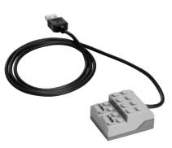**USB LEGO-коммутатор**

Через этот коммутатор осуществляется управление датчиками и моторами при помощи программного обеспечения WeDo TM. Через два разъёма коммутатора подаётся питание на моторы и проводится обмен данными между датчиками и компьютером. Программа может работать с тремя USB LEGO-коммутаторами одновременно.

**Мотор**

Можно запрограммировать направление вращения мотора и его мощность. Питание на мотор (5В) подаётся через USB порт компьютера.

**Датчик наклона**

Датчик наклона сообщает о направлении наклона. Он различает шесть положений: «Носом вверх», «Носом вниз», «На левый бок», «На правый бок», «Нет наклона» и «Любой наклон».

**Датчик расстояния**

Датчик расстояния обнаруживает объекты на расстоянии до 15 см.

**V. Список литературы.**

1. Бедфорд А. «Большая книга LEGO» - Манн, Иванов и Фербер, 2014 г.

2. Ишмаковой М.С. «Конструирование в дошкольном образовании в условиях введения ФГОС» - ИПЦ Маска, 2013 г.

3. Дураченко О.А., Журова Т.Р., Кулиджи С.В., Хрущева. В.В. Конструктор Lego WEDO. Учебно-методическое пособие для учителей общеобразовательных учреждений, 2015.

4. Комарова. Л. Г. Строим из Лего / Л. Г. Комарова. – М.: Мозаика-Синтез, 2012 г.

5. Копосов Д.Г. Первый шаг в робототехнику, М.: Издание:Бином. Лаборатория знаний, 2012.

6. Куцакова Л. В., Конструирование и художественный труд в детском саду / Л. В. Куцакова. – М.: Творческий центр «Сфера», 2011 г.

7. ПервоРобот LEGO ® WeDo™. Книга для учителя.LEGO Group, перевод ИНТ, 2013 г.

8. Фешина Е.В. «Лего - конструирование в детском саду» - М.: Творческий центр «Сфера», 2012 г.

9. Филиппов С.А «Робототехника для детей и родителей», 3-е издание – СПб: Наука, 2013.

**Приложение 1**

**Календарно-тематический план**

**программы дополнительного образования детей.**

|  |  |  |  |
| --- | --- | --- | --- |
| № | Название темы | Количество  часов | Сроки  (неделя) |
|  | Вводное занятие. Техника безопасности и правила поведения. Понятие о робототехнике. | 1 | 1 |
|  | Знакомство с конструктором. | 1 | 2 |
|  | Программное обеспечение LEGO®Education WeDo™. | 3 | 3, 4,5 |
|  | Первые шаги. | 2 | 6,7 |
|  | Зубчатая передача. | 2 | 8,9 |
|  | Ременная передача. | 2 | 10,11 |
|  | Основные механизмы. | 4 | 12-15 |
|  | «Забавные» механизмы. | 8 | 16-23 |
|  | Модели серии «Животный мир». | 8 | 24-31 |
|  | Практические работы, соревнования. | 5 | 32-36 |
|  | Итого: | 36 |  |